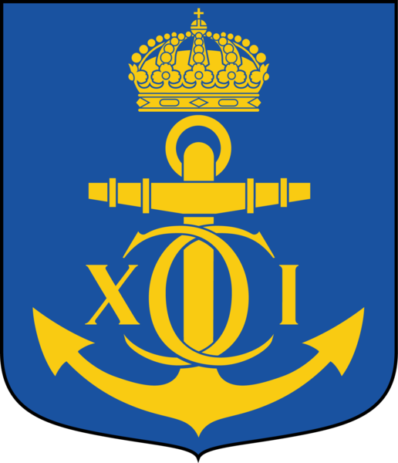
Välkomna till BK ATLE
2018-02-16
Henrik Guldstrand, sekreterare och webansvarig

Välkomna till BK Atle.
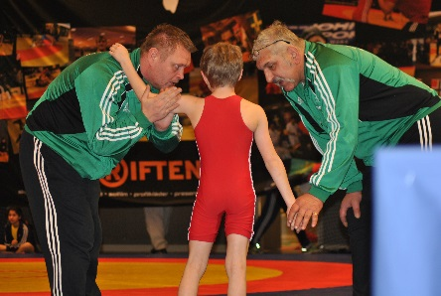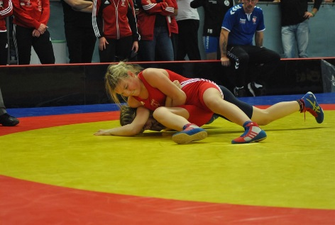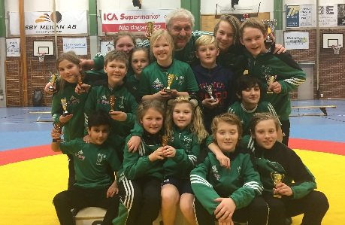
Vi börjar bli många, men vill bli fler, och hoppas att ni som provat på brottning ett tag tycker det är skoj och vill fortsätta.
BK Atle erbjuder ett fantastiskt gäng med brottare, lika fantastiska tränare och ytterst trevliga och engagerade föräldrar. Atle har det senaste året upplevt stora framgångar på ungdomssidan och hoppas nu kunna rekrytera nya unga brottare för att fortsätta resan. För det är onekligen en resa det är frågan om, både för brottarna och deras föräldrar.
Brottning är en tuff sport, men ruskigt rolig. Träningen är allsidig och ger en bra mix av kondition, styrka och smidighet, och den stärker självförtroendet hos utövarna. För att inte tala om vad som ganska omgående ”drabbar” de flesta brottare (och föräldrar): nämligen en härlig attityd och ett omotiverat gott humör.
Brottning är en individuell sport, men till tävlingarna åker vi som ett lag. Vi gläds åt varandras framgångar och stöttar varandra om det råkar gå lite sämre. Väl på mattan är man själv och till saken hör att en brottningsmatch aldrig slutar oavgjort. Vi försöker förbereda våra brottare på bästa sätt och som en liten uppmaning till er föräldrar, kan vi bara betona vikten av att försöka få hit ungarna till varje träningspass om det är möjligt. Brottning är en teknisk sport och det tar sina timmar av träning innan greppen börjar komma på plats. Och väl på tävling så måste det ju gå fort också. Visst kan det vara motigt att komma iväg en regnig höstkväll när man sitter så skönt i soffan, med mobilen fastvuxen i handen… Och det är precis då man ska hiva in ungarna i bilen och åka till brottningsträningen
Våra tränare Micke och Kim, mångåriga trotjänare i BK Atle, tar emot på nybörjarträningen. Vår huvudtränare Thomas Werkström träffar man på lite längre fram när det är dags att ta nästa steg i sin utveckling. Thomas blev 2014 utsedd till ”Årets Idrottsledare” i Blekinge och vann dessutom den rikstäckande utmärkelsen ”Årets Eldsjäl” 2017. Så ni kommer vara i goda händer. Så boka in måndagar och onsdagar kl. 17.30, så sätter vi på kaffet.
Vi presenterar en hel del information på vår hemsida, så titta gärna in där för att lära er mer om BK Atle. Och har ni ytterligare frågor eller synpunkter så kontakta nån av tränarna eller skicka ett mail till: kontakt@bkatle.se
BK Atles hemsida: www.laget.se/bkatle

Varmt Välkomna, önskar BK Atle

